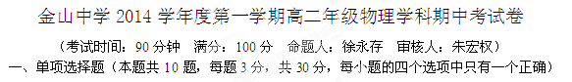
1、关于元电荷的理解，下列说法正确的是（ ）
A、元电荷就是电子
B、元电荷就是质子
C、物体所带的电量只能是元电荷的整数倍
D、元电荷是自然界中真实存在的一种实物粒子

2、关于静电说法正确的（ ）
A、静电除尘装置是利于了静电的吸引
B、静电荷不可检测
C、静电对人类只有危害而无任何益处
D、复印机是利用静电的排斥作用

3、关于电场，下列说法中正确的是( )
A、电场是电荷周围空间实际存在的物质
B、电荷间的相互作用不是通过电场作媒介产生的
C、电荷周围分布的电场线就是电场
D、电场是为了便于研究电荷的运动而引入的理想模型

4、关于点电荷，下列说法中正确的是( )
A、只有体积很小的带电体才能看成是点电荷
B、体积较大的带电体一定不能看成是点电荷
C、当两个带电体的大小形状对它们之间的相互作用的影响可忽略时，这两个带电体均可看成点电荷
D、当带电体带电量很少时，可看成点电荷

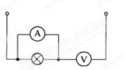
5、用伏安法测灯泡电阻时，若将电流表和电压表的位置接成如图所示电路，可能出现的情况是( )
A、电流表烧坏 B、电压表示数为零
C、灯泡不亮 D、灯泡烧坏

6、一台电动机的输出功率是10kW，这表明该电动机工作时( )
A、每秒消耗10kw电能 B、每秒对外做10kw功
C、每秒消耗10kJ电能 D、每秒对外做10kJ功
7、通过一个电阻的电流是5A,经过4min，通过该电阻的一个截面的电量是( )
A、20C B、1200C C、50C D、2000C

8、如图所示，A、B两点各放有电量为＋Q和＋2Q的点电荷，A、B、C、D四点在同一直线上，且$\overline{\text{AC}}=\overline{\text{CD}}=\overline{\text{DB}}$.将一正电荷从C点沿直线移到D点，则( )
(A)电场力一直做正功
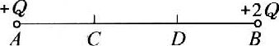
(B)电场力先做正功再做负功
(C)电场力一直做负功
(D)电场力先做负功再做正功

9、两只额定电压均为110V的灯泡A和B，额定功率分别为100W和40w，为了使它们接到220V电源上能止常发光，同时电路消耗的电功率最小，如图电路中最合理的是图( )
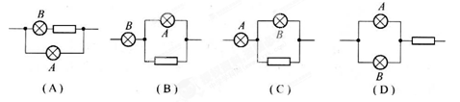
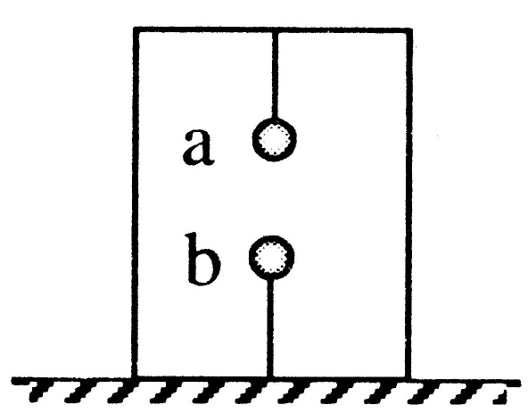
10、如图，在水平面上的箱子内，带异种电荷的小球a、b用绝缘细线分别系于上、下两边，处于静止状态。地面受到的压力为，球b所受细线的拉力为。剪断连接球b的细线后，在球b上升过程中地面受到的压力（ ）
A、小于 B、等于
C、等于 D、大于

二、多选题（本题共4小题，每小题4分，共16分，每小题的四个选项中至少有两个正确）
11、关于静电场，下列结论普遍成立的是 ( )
A、电场中任意两点之间的电势差只与这两点的场强有关
B、电场强度大的地方电势不一定高，电场强度小的地方电势不一定低
C、将一正点电荷从等量同种电荷的连线中点处移到无穷远处，电场力做功为零
D、在正电荷或负电荷产生的静电场中，场强方向都指向电势降低最快的方向

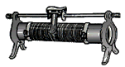

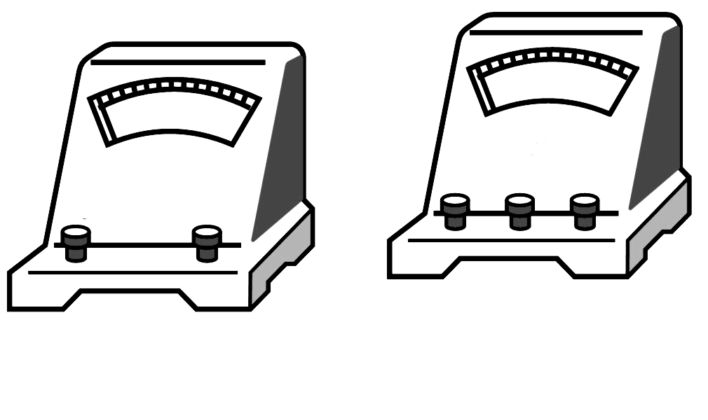
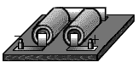
12、如图所示，电源电动势为E，内电阻为r．两电压表可看作是理想电表，当闭合开关，将滑动变阻器的滑动片由左端向右端滑动时，下列说法中正确的是 （ ）
V₂
-
+
V₁
-
+
L₂
L₁
E,r
-
+
A、小灯泡L₂变暗，V₁表的读数变大
B、小灯泡L₁变亮， V₂表的读数变小
C、小灯泡L₂变亮，V₁表的读数变大
D、小灯泡L₁变暗， V₂表的读数变大
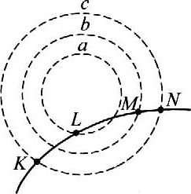
13、如图所示，虚线a、b和c是某静电场中的三个等势而，它们的电势分别为U_{a}、U_{b}和U_{c}，U_{a}＞U_{b}＞U_{c}.一带正电的粒子射入电场中，其运动轨迹如实线KLMN所示，由图可知 ( )
(A)粒子从K到L的过程中，电场力做负功
(B)粒子从L到M的过程中，电场力做负功
(C)粒子从K到L的过程中，静电势能增加
(D)粒子从L到M的过程中，动能减少

14、研究小灯泡的伏安特性曲线，通电后其电流I随所加电压U变化的图线如图所示，P为图线上一点，PN为图线的切线，PQ为U轴的垂线，PM为I轴的垂线，则下列说法中正确的是 （ ）
图9-29
A．随着所加电压的增大，小灯泡的电阻增大
B．对应P点，小灯泡的电阻为R＝U₁/I₂
C．对应P点，小灯泡的电阻为R＝
D．对应P点，小灯泡功率为图中矩形PQOM 所围的面积

三、填空题（本题共有5小题，每题4分，共20分）
15、真空中有一电场，在电场中的P点放一电荷量为4×10^{－9}C的检验电荷，它受到的电场力为2×10^{－5}N，则P点的场强为________N／C.如果把这个检验电荷取走，则P点的电场强度为_________N／C

16、在真空中两个带等量异种的点电荷，电量均为2×10⁻⁸C，相距20cm，则它们之间的相互作用力为____N。在两者连线的中点处，电场强度大小为______N/C。（K=9.0×10⁹Nm²/c²）
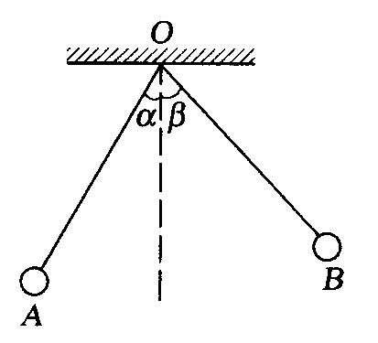
17、如图所示，两个带同种电荷的小球A、B，分别用长度相等的绝缘细线悬于同一点O，它们跟竖直方向的夹角分别为α和β，α<β。则可知两小球的质量m_{A}_______m_{B}，所受静电力大小F_{A}_______F_{B}（填“>、=或<”）。

18、三个标有"100Ω，4W”、“12.5Ω，8W”、“90Ω，10W"字样的电阻，当它们串联时允许加的最大总电压是________V，并联时允许通过的最大总电流是________A
R_{x}
R₁
R₂
S₁
1
2
S₂
A
19、用等效替代法测电阻的电路图如图所示。R₁为电阻箱，它既可以调节电阻，又可以直接读出电阻值，R₂为滑动变阻器。为测未知电阻R_{x}的阻值，闭合S₂，先将S₁拨向1，调节R₂，使电流表有一适当的值并记下其读数I₁，然后将S₁拨向2，保持__________的值不变，调节＿＿＿＿，直到使电流表的示数等于I₁时，电阻R_{x}的值就等于电阻箱R₁的读数。
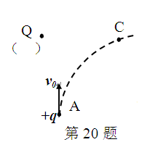
四、作图题（本题共2小题，每小题3分，共6分）
20、初速为v₀、带正电的点电荷q，在点电荷Q的电场中的运动轨迹如图中虚线所示：
（1）在括号内标出点电荷Q的电性
（2）在图中画出过C点的一条电场线（注明方向）。
21、请按照（a）图中的电路图完成（b）图中的实物图连接，若图中电流表为理想电表，电源的电压恒为U，则用电器R₀两端的电压U₀的变化范围是____________（请用不等式表示）。
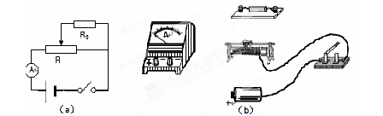
五、计算题（本大题共有4题，第22、23题各6分，第24、25题各8分，共28分）
22、（6分）有一带电量q=-3×10⁻⁶C的点电荷，从电场中的A点移到B点时，克服电场力做功6×10⁻⁴J．从 B点移到C点时电场力做功9×10⁻⁴J．问：
（1）AB、BC间电势差各为多少？
（2）如以B点电势为零，则A、C两点的电势各为多少？

23、（6分）如图所示电路中，电压U恒为12V，滑动变阻器总阻止为30，灯L标有“6V，1.8W”的字样，试求：为使灯正常发光，滑动变阻器的Pa部分电阻应为多大？此时，滑动变阻器消耗的电功率为多大？

24、（8分）如图所示电路，已知R₃=4$Ω$，闭合电键，安培表读数为0.75A，伏特表读数为2V，经过一段时间，一个电阻被烧坏（断路），使安培表读数变为0.8A，伏特表读数变为3.2V，问：
(1)哪个电阻发生断路故障？
(2)R₁的阻值是多少？
(3)能否求出电源电动势$ε$和内阻r？如能，求出结果；如果不能，说明理由。

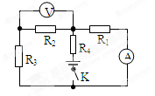

25、（8分）如图所示，水平桌面处有水平向右的匀强电场，场强大小E＝2×10⁴V/m，A、B是完全相同的两个小物体，质量均为m＝0.1kg，电量均为q＝2×10^{－5}C，且都带负电，原来都被按在桌面上的P点。现设法使A物体获得和电场E同方向的初速v_{A0}＝12m/s，A开始运动的加速度大小为6m/s²，经τ 时间后，设法使B物体获得和电场E同方向的初速v_{B0}＝6m/s（不计A、B两物体间的库仑力），求：
（1）在A未与B相遇前，A电势能增量的最大值；
（2）如果要使A尽快与B相遇，τ 为多大？

金山中学2014学年度第一学期高二年级物理学科期中考试
参 考 答 案
一、单项选择题（本题共10题，每题3分，共30分，每小题的四个选项中只有一个正确）
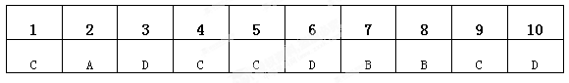
二、多选题（本题共4小题，每小题4分，共16分，每小题的四个选项中至少有两个正确）
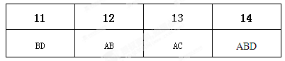
三、填空题（本题共有5小题，每题4分，共20分）
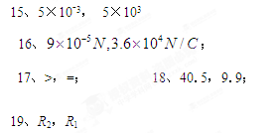
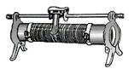
四、作图题（本题共2小题，每小题3分，共6分）
+
A
+
（b）
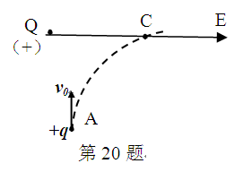

五、计算题（本大题共有4题，第22、23题各6分，第24、25题各8分，共28分）
22、
φ_{A}=U_{AB}=200V φ_{C}=U_{CB}=-U_{BC}=300V

23、（1）10；（2）2.4W

24、（1）伏特表和安培表有示数且增大，说明外电阻增大，故只能是R₂被烧断路了
（2）R₁=U₁/I₁=3.2/0.8=4Ω
（3）U_{R3}=I₁R₁-U_{R2}=0.75×4-2=1V，I₃=U_{R3}/R₃=1/4=0.25 A
E=3.2+0.8（R₄+r）得（R₄+r）=1Ω，E=4V 故只能求出电源电动势E而不能求出内阻r

